绝密★考试结束前
2025学年第一学期浙江省9+1高中联盟高三年级期中考试
历 史

考生须知：
1. 本卷满分100分，考试时间90分钟；
2. 答题前，在答题卷指定区域填写班级、姓名、考场、座位号及准考证号并核对条形码信息；
3. 所有答案必须写在答题卷上，写在试卷上无效，考试结束后，只需上交答题卷；
4. 参加联批学校的学生可关注“启望教育”公众号查询个人成绩分析。
选择题部分
一 、选择题I (本大题共6小题，每小题2分，共12分。每小题列出的四个备选项中只有一个是符合题目 要求的，不选、多选、错选均不得分)
1. 先秦有一位思想家认为，人性本来是恶的，人类生来就有欲望，有欲望不能不有所追求，如果大家片 面追求而没有“度量分界”,就不能不发生争斗，发生争斗就要乱。所以要“制礼义以分之”。该思 想家是
A. 孔子 B. 孟子 C. 荀子 D. 庄子
2. 下表是某位历史人物的主要为官经历，据此判断其生活的朝代是

年龄 | 经历
29岁 | 任集庆军节度推官
43岁 | 任陈州通判
47岁 | 除吏部员外郎，权知开封府
55岁 | 任枢密副使，后任参知政事
A. 汉朝 B. 唐朝 C. 宋朝 D. 明朝
3. 时任红一方面军政治部主任朱瑞曾写道：“这一年，我们这一双脚一枝枪，经历了闽、赣、粤、湘、 桂、黔、滇、川、康、甘、陕十一个省”。据此判断，朱瑞在“这一年”参加的是
A. 北伐战争 B. 秋收起义 C. 红军长征 D. 解放战争
4. 在1950年颁布的《中华人民共和国婚姻法》第九条中，规定：“夫妻双方均有选择职业、参加工作和 参加社会活动的自由。”这反映了
A. 新中国法治建设进入新的发展时期
B. 中国特色社会主义法律体系的形成
C. 我国重视社会主义精神文明的建设
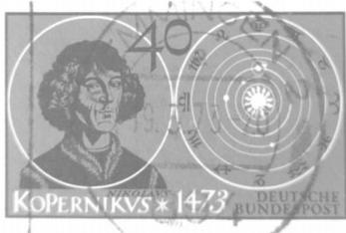
D. 新中国法律对广大人民意志的体现
5. 右图是1973年联邦德国发行的纪念邮票。下列关于该邮票中 历史人物的论述，正确的是
A. 建立起一种新的宇宙观
B. 是启蒙运动的代表人物
C. 被尊为“现代经济学之父”
D. 确立了较为完整的力学体系
高三历史试题第1 页 ( 共 6 页 )

6.1862年9月22日，美国总统颁布了一份宣言，宣言中写道：“我利用我的职权，正式命令并宣告在上 述诸州以及某些州的上述地区以内所有作为黑奴的人现在和今后永远获得自由；合众国政府，包括海 陆军当局在内，将承认并保持上述人们的自由。”对该宣言的认识正确的是
A. 基本解决了农民的土地问题 B. 在法律上承认了黑人的公民权利
C. 黑人受歧视的现象彻底消失 D . 有利于联邦政府击败南方分裂势力
二 、选择题Ⅱ (本大题共12小题，每小题3分，共36分。每小题列出的四个备选项中只有一个是符合题 目要求的，不选、多选、错选均不得分)
7. 从号称“天下第一渠”到被誉为“世界灌溉工程遗产”,两千年来，它默默流淌，浇灌着关中平原的 农耕文明。“它”位于下图中的

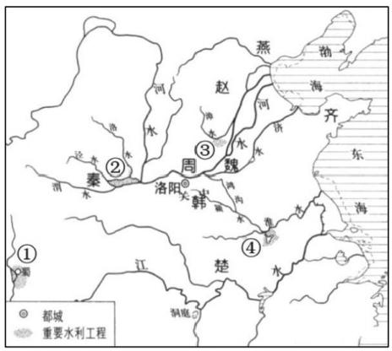
A. ① B.② C.③ D.④
8. 汉武帝于天汉三年(公元前98年)将酒类收归国家专卖，由官府控制酒的生产和流通，禁止私人自由 经营。该举措旨在
A. 维护社会秩序稳定 B. 增加政府财政收入
C. 打击地方豪强势力 D. 维护市场物价稳定
9. 近代以来，台湾作为“七省藩篱”、“南北洋关键”的战略地位日益突出。面对严峻的边疆形势，清 政府最终于1885年正式下诏在台湾建省，小台湾由此变身大行省。直接推动台湾建省的历史事件是
A. 鸦片战争 B. 太平天国运动 C. 中法战争 D. 甲午中日战争
10.1936年，高达10层高的大新大厦在南京路落成，成为上海四大百货公司之首。下图是大新公司创办 人蔡昌(右四)与同事在自动扶梯前合影。作为图像史料，该照片可用于研究近代中国
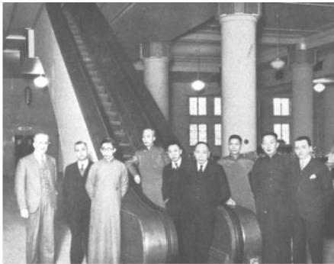

①商业经营的形式
③民族工业的发展 A.①②

B.①③

②社会生活的变迁
④交通运输的变化 C.②③

D.②④

11. 下图是华北人民政府旧址，下列关于该政府的论述，正确的是
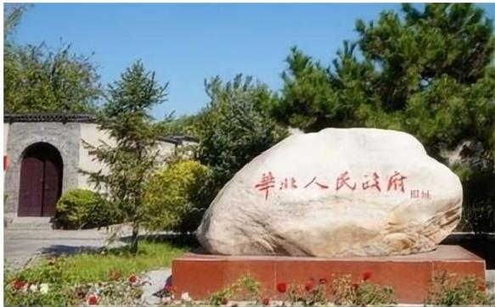
A. 是创建人民革命政权的尝试
B. 委员由边区参议会选举产生浙考神墙750
C. 践行了人民民主专政，为新中国奠定了理论基础
D. 成立了中国人民银行，在解放区统一发行人民币
12. 市场经济体制是一种竞争型体制，国家公务员制度中的“公平竞争”原则，是市场经济原则在国家人 事管理制度中的体现。据此判断，下列会议直接推动我国开始推行公务员制度的是
A. 中共十二大 B. 中共十三大 C. 中共十四大 D. 中共二十大
13. 从公元前4世纪后期到前3世纪早期，某城邦在内忧外患的交互作用下，进行了持续不断的改革。在 改革中，双王制度、监察官制度逐步被取缔，至纳比斯时期建立了彻底的集权统治。据此判断该城邦 是
A. 雅典 B. 斯巴达 C. 马其顿 D. 罗马
14. 中古中后期的西欧，由于政治秩序混乱，人民饱受战争、饥饿和瘟疫之苦，而教会的贪婪、贵族的腐 败又进一步加重了这种局面。但是在资本主义社会结构尚未成熟之际，这种制度的空白必然需要统治 阶层进行填补。由此出现的历史现象是
A. 各国王权的加强 B. 各地城市的兴起 C. 封建社会的产生 D. 民主政治的完善
15. 殖民美洲和东方的财源为西班牙、葡萄牙两国所垄断，且这种垄断受到教宗的支持，而荷兰作为新教 国家，又是新兴的海上贸易国家，必须要找到理由去打破这种垄断。能够为荷兰提供这种“理由”的 是
A.《 九十五条论纲》 B.《 万国公法》
C.《 威斯特伐利亚和约》 D.《 非战公约》
16.下表所示为1750—1900年英国、美国和德国制造业份额的变化情况。对表中变化解读正确的是
年份 | 英国(%) | 美国(%) | 德国(%)
1750年 | 1.9 | 0.1 | 2.9
1850年 | 39 | 7.2 | 4.9
1900年 | 18.5 | 23.6 | 13.2
A.工业革命发展改变国家实力对比 B.英国经济呈现先增长后衰退趋势
C. 美国由此确立了世界霸主的地位 D. 科技与生产一直保持着紧密结合
17.20世纪70年代以来，来自欧洲的移民在全球移民中的份额逐渐下降，来自亚、非、拉的技术移民占 全球移民的比例显著上升，到20世纪90年代初期，55%的技术移民来自亚洲。下列关于二战后这种

移民趋势形成的原因分析，正确的是 ①经济全球化的加速发展
③世界殖民体系的彻底瓦解
A.①②③ B.①②④

②跨国公司的积极推动
④发达国家的产业升级
C.①③④ D.②③④

18. 《王氏之死》是美国汉学家史景迁创作的微观史著作。作者借助地方县志、《聊斋志异》等资料，以 农妇王氏因贫困私奔遭丈夫杀害为主线，结合土地纠纷、寡妇权益等四个冲突事件，揭露清初乡村伦 理秩序与经济压迫，重构被主流历史遮蔽的微观图景。下列对这部史学著作的态度，正确的是
A. 只是历史的边角，无需将其放在历史背景下观察
B. 以文学作品为史料，大大降低了该著作的权威性
C. 故事趣味高于历史真相，只能作为一本猎奇读物
D. 承认其局限性，将其视为宏观叙事的互补性作品
非选择题部分
三、非选择题 (本大题共4小题，其中第19题12分，第20题12分，第21题12分，第22题16分，共 52分)
19. 土地制度、户籍制度和赋役制度是中国古代国家治理体系的重要内容。阅读材料，完成下列要求。(12 分 )
材料一 唐初至唐中叶关于成丁入老年龄的调整

时间 | 丁(成年) | 老(老年) | 为丁年限
唐武德七年(624年) | 21~59 | 60 | 38
唐神龙元年(705年) | 22~57 | 58 | 35
唐天宝三年(744年) | 23~57 | 58 | 34
唐广德元年(763年) | 25~55 | 56 | 30
注：唐代的户籍制度将人口按年龄分为黄、小、中、丁、老五个阶段来登记。
——整理自《中国大通史 · 隋唐五代(上)》
材料二 (鱼鳞)图所重在田，则田为经，人为纬，田各归其都图，诸原隰、坟衍、腴瘠、方圆之形 毕具，遇土田之讼则质之，此不与人为转移也。(黄)册所重在户，则人为经，田为纬，田各归其户， 一切新旧变迁、离居析爨之效皆具，遇赋役之征则稽之，此与人为转移者也。有转移者，以时登下之 数，则役不胶于一定，而消长之变均；有不转移者，以握其常定之券，则田不纷于出入，而隐漏之弊 绝。法至详矣。
——摘自(明)郑大郁《经国雄略》
(1)根据材料一，概括这一时期成丁入老年龄调整的变化。结合所学，分析唐朝政府调整成丁入老年 龄的主要原因。(6分)

(2)根据材料二，概括“鱼鳞图册”和“黄册”的关系及共同作用。结合所学，指出中国古代赋役征 收标准的演变趋势。(6分)

20. 城市是人类文明进步的一个重要符号。阅读材料，完成下列要求。(12分)
材料一 大约从公元前2世纪起，罗马开始了城市化运动。奥古斯都是帝国的创建者，也是城市化运 动的倡导者和最有力的推动者。继奥古斯都之后的克劳狄、韦伯芗等，都追随奥古斯都的政策，积极 扶持各行省发展城市生活。于是，整个帝国迅速“变成了一个由许多城市组成的集市”。据不完全统 计，帝国时期，西班牙地区大约有700座城市，高卢地区约1200座，意大利1197座，阿非利加省650 座，东方地区包括希腊大约900座。舒适的城市生活成为奴隶主和广大城市自由民追求的目标，由此 繁衍出五彩缤纷的罗马城市文明。
——摘编自陆霞《试论罗马帝国时期的城市文明》
材料二 在18世纪以前，英国的曼彻斯特还是一个教区小镇，人口很少。从18世纪60年代起，以 机器生产为主的纺纱业和织布业在曼彻斯特及其周围地区发展起来以后，把周围农村地区的劳动力吸 引过去。1760年，曼彻斯特开凿了通向附近煤区沃斯利的运河，1825年连接曼彻斯特和斯托克顿的 铁路通车，1830年又建成通往港口城市利物浦的铁路。与纺织业有关的其他制造业和服务业随之发展 起来。曼彻斯特很快就成为欣欣向荣的制造业城市。其人口从18世纪20年代的1.2万人猛增到1841 年的40万人，跻身全国大城市之列。浙考神墙750
——摘编自俞金尧等著《城市发展和经济变革》
(1)根据材料一，概括罗马帝国时期城市化的特点，并结合所学，分析其积极影响。(6分)

(2)根据材料二，概括推动曼彻斯特城市化进程的主要因素。结合所学，概括19-20世纪西方国家在 加强城市治理方面的主要经验。(6分)

21. 经济全球化是当今社会的主要潮流。阅读材料，完成下列要求。(12分)
材料一 二战后，美国凭借其军事和经济的绝对优势，主导建立了关贸总协定，作为临时性的国际贸 易组织，它的一些规则缺乏法律的约束，解决争端的机制也不完善，致使发展中国家利益被边缘化， 难以达到应有的公正。70年代后，随着美日欧竞争加剧和新兴国家实力的上升，经济区域集团纷纷形 成。随着全球化迅猛发展，1995年世界贸易组织 (WTO) 成立。虽然该组织仍未摆脱贸易大国的操 纵，但作为经济联合国，其法制化的协商管理方式，现在通过开放、公平、无扭曲的综合国力的竞争， 成为支撑协调21世纪世界经济秩序的重要支柱。
——摘编自徐蓝《世界近现代史1500—2007》
材料二 虽然建立的世界贸易组织中某些条款是发展中成员难以接受的，但世界贸易组织采取的是一 揽子承诺方式，后加入的成员只能全部接受既定规则。2001年11月世界贸易组织启动“发展回合” 谈判，首次将重视发展中成员利益列入重要多边议事日程，并承诺以“发展”作为新一轮多边贸易谈 判的重心，通过开放市场、贸易自由化及对发展中成员的技术援助等，帮助发展中成员尽快融入全球 多边贸易体制，然而美欧主导下的新一轮谈判并不顺利。
——摘编自王世春《从发展中成员角度看国际贸易规则的不公平性》
(1)根据材料一，概括关贸总协定签订后“发展中国家利益被边缘化”的原因。结合所学，简要评价 关贸总协定。(6分)

(2)根据材料二，结合所学，概括世界贸易组织“重视发展中成员”的具体措施，从国际贸易和人类 生活两个角度，简述世界贸易组织的历史影响。(6分)

22. 铭记历史苦难是凝聚民族复兴力量的精神根基。阅读材料，完成下列要求。(16分)
材料一 在九一八事变爆发93周年之际，东北烈士纪念馆首次展出国家一级文物 侵华日军“满 洲农业移民入植图”。该图于1939年由日本拓务省出版，杉田屋印刷所印刷。从图上可以清楚地看 到日本帝国主义侵占我国东北后，有计划、有组织地大规模向中国东北移民的详尽情况。这是迄今少 有的一份有关日本侵略中国进行移民的实物资料，也是日本妄图长期占领中国东北的历史物证。记忆 从未褪色，历史仍在回响。这幅“满洲农业移民入植图”时刻提醒着人们勿忘国耻，砥砺奋斗，珍爱 和 平 。
——摘编自于文波、董良《侵华日军新罪证首次展出》
材料二 《 复兴之路》基本陈列通过回顾1840年鸦片战争以来，陷入半殖民地半封建社会深渊的中 国各阶层人民在屈辱苦难中奋起抗争，为实现民族复兴进行的种种探索，特别是中国共产党领导全国 各族人民争取民族独立人民解放、国家富强人民幸福的光辉历程，充分展示历史和人民怎样选择了马 克思主义、选择了中国共产党、选择了社会主义道路、选择了改革开放，充分展示了历史和人民为什 么必须始终坚持高举中国特色社会主义伟大旗帜不动摇，坚持中国特色社会主义道路不动摇，坚持中 国特色社会主义理论体系不动摇。
今天，中华民族已经巍然屹立于世界东方，伟大复兴的光辉前景已经展现在我们面前。中华儿女 的梦想和追求一定能够实现!
中国国家博物馆《复兴之路》基本陈列前言
(1)认识历史，需要借助现存的史料。阅读材料一，指出“满洲农业移民入植图”的史料价值。(4 分 )

(2)中国国家博物馆《复兴之路》基本陈列共分五个部分：中国沦为半殖民地半封建社会、探求救亡 图存的道路、中国共产党肩负起民族独立人民解放历史重任、建设社会主义新中国、走中国特色 社会主义道路。请根据材料和所学知识，任选其中一个部分，写一篇该部分的导言。(要求：自 拟标题，史实例举充分，观点陈述正确，结论合理)(12分)

